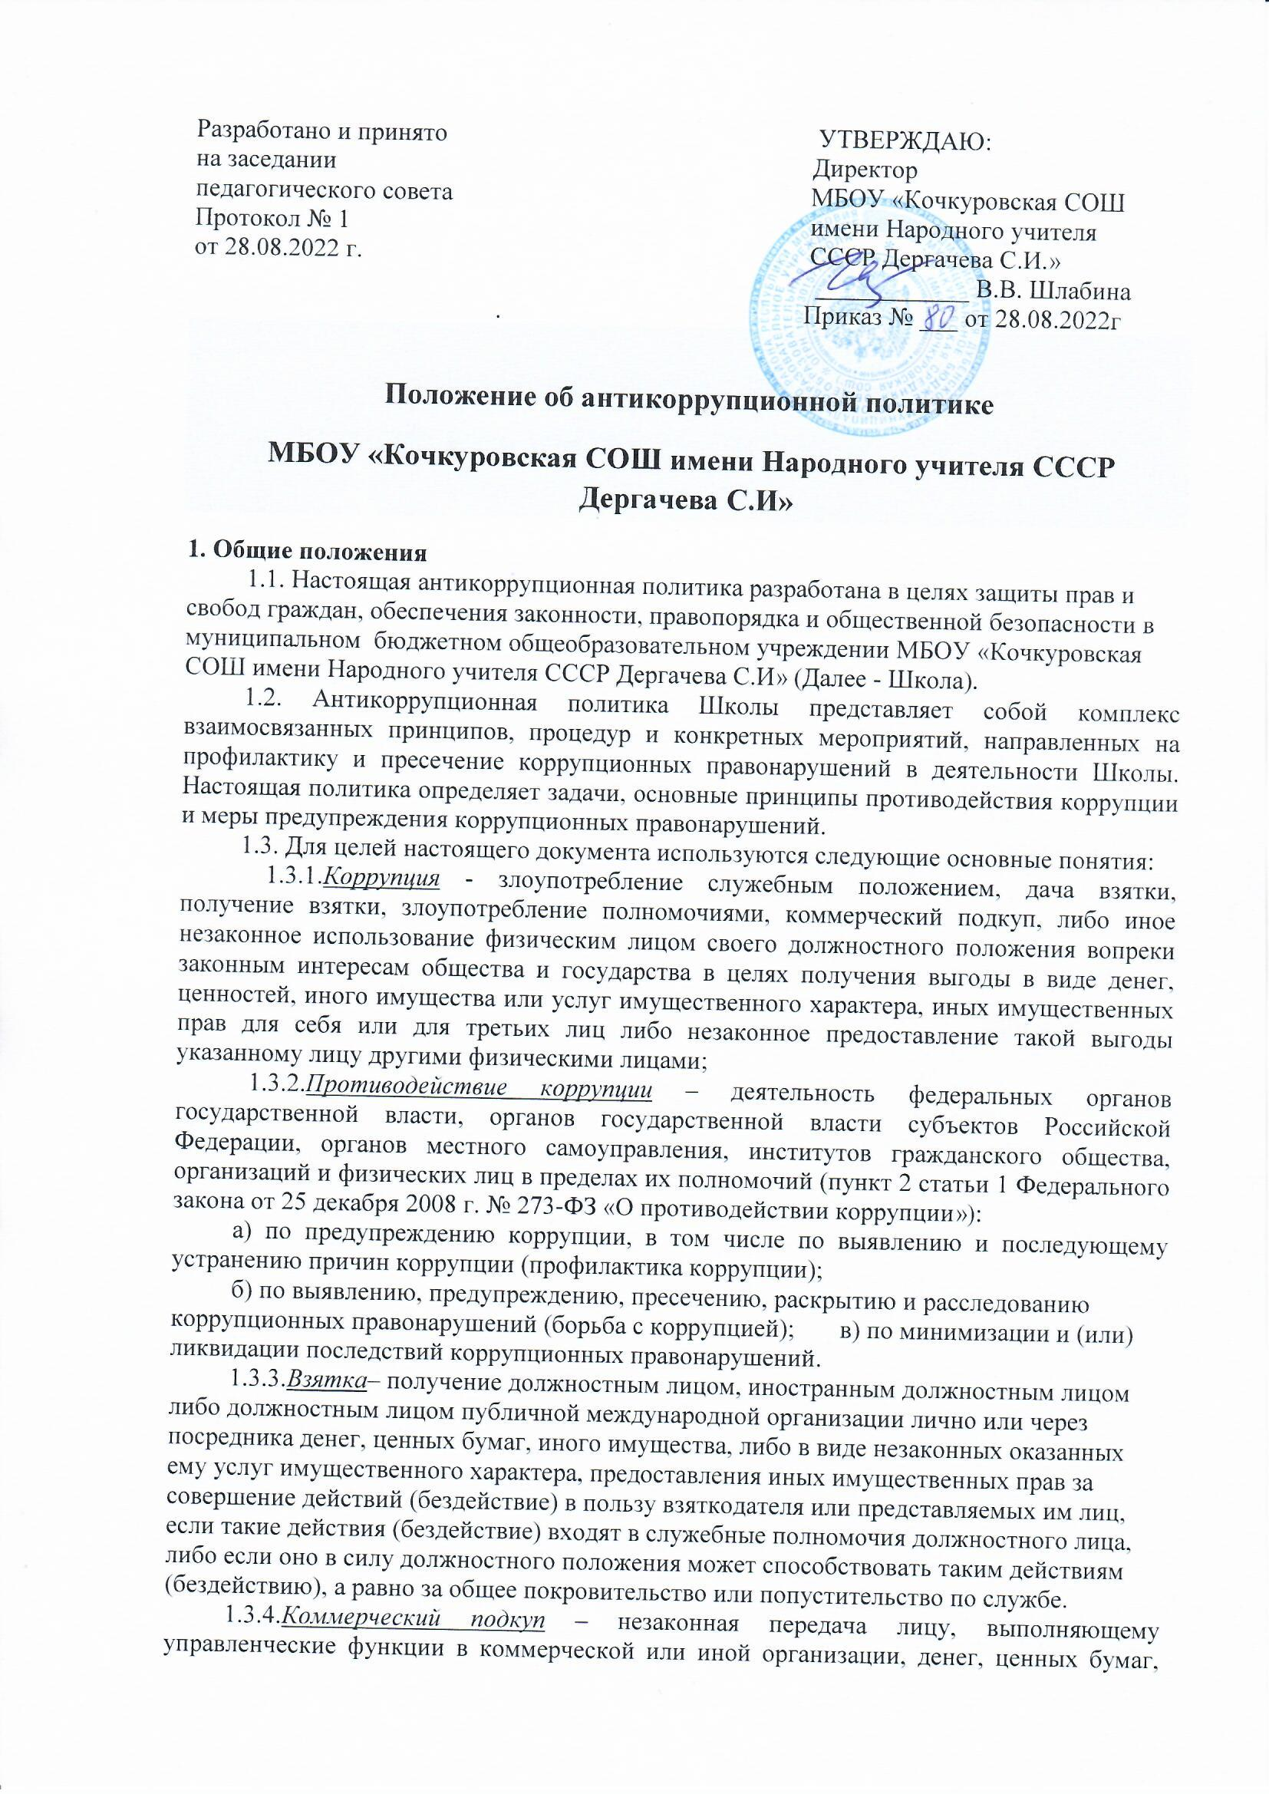Разработано и принято УТВЕРЖДАЮ:
на заседании Директор
педагогического совета МБОУ «Кочкуровская СОШ
Протокол № 1 имени Народного учителя
от 28.08.2022 г. СССР Дергачева С.И.»
____________ В.В. Шлабина
. Приказ № ___ от 28.08.2022г

Положение об антикоррупционной политике
МБОУ «Кочкуровская СОШ имени Народного учителя СССР Дергачева С.И»
1. Общие положения
1.1. Настоящая антикоррупционная политика разработана в целях защиты прав и свобод граждан, обеспечения законности, правопорядка и общественной безопасности в муниципальном бюджетном общеобразовательном учреждении МБОУ «Кочкуровская СОШ имени Народного учителя СССР Дергачева С.И» (Далее - Школа).
1.2. Антикоррупционная политика Школы представляет собой комплекс взаимосвязанных принципов, процедур и конкретных мероприятий, направленных на профилактику и пресечение коррупционных правонарушений в деятельности Школы. Настоящая политика определяет задачи, основные принципы противодействия коррупции и меры предупреждения коррупционных правонарушений.
1.3. Для целей настоящего документа используются следующие основные понятия:
1.3.1.Коррупция - злоупотребление служебным положением, дача взятки, получение взятки, злоупотребление полномочиями, коммерческий подкуп, либо иное незаконное использование физическим лицом своего должностного положения вопреки законным интересам общества и государства в целях получения выгоды в виде денег, ценностей, иного имущества или услуг имущественного характера, иных имущественных прав для себя или для третьих лиц либо незаконное предоставление такой выгоды указанному лицу другими физическими лицами;
1.3.2.Противодействие коррупции – деятельность федеральных органов государственной власти, органов государственной власти субъектов Российской Федерации, органов местного самоуправления, институтов гражданского общества, организаций и физических лиц в пределах их полномочий (пункт 2 статьи 1 Федерального закона от 25 декабря 2008 г. № 273-ФЗ «О противодействии коррупции»):
а) по предупреждению коррупции, в том числе по выявлению и последующему устранению причин коррупции (профилактика коррупции);
б) по выявлению, предупреждению, пресечению, раскрытию и расследованию коррупционных правонарушений (борьба с коррупцией); в) по минимизации и (или) ликвидации последствий коррупционных правонарушений.
1.3.3.Взятка– получение должностным лицом, иностранным должностным лицом либо должностным лицом публичной международной организации лично или через посредника денег, ценных бумаг, иного имущества, либо в виде незаконных оказанных ему услуг имущественного характера, предоставления иных имущественных прав за совершение действий (бездействие) в пользу взяткодателя или представляемых им лиц, если такие действия (бездействие) входят в служебные полномочия должностного лица, либо если оно в силу должностного положения может способствовать таким действиям (бездействию), а равно за общее покровительство или попустительство по службе.
1.3.4.Коммерческий подкуп – незаконная передача лицу, выполняющему управленческие функции в коммерческой или иной организации, денег, ценных бумаг, иного имущества, оказание ему услуг имущественного характера, предоставление иных имущественных прав за совершение действий (бездействие) в интересах дающего в связи с занимаемым этим лицом служебным положением (часть 1 статьи 204 Уголовного кодекса Российской Федерации).
1.3.5.Конфликт интересов – ситуация, при которой личная заинтересованность (прямая или косвенная) работника (представителя организации) влияет или может повлиять на надлежащее исполнение им должностных (трудовых) обязанностей и при которой возникает или может возникнуть противоречие между личной заинтересованностью работника (представителя организации) и правами и законными интересами организации, способное привести к причинению вреда правам и законным интересам, имуществу и (или) деловой репутации организации, работником (представителем организации) которой он является.
1.3.6.Коррупционное правонарушение - деяние, обладающее признаками коррупции, за которые нормативным правовым актом предусмотрена гражданско-правовая, дисциплинарная, административная или уголовная ответственность;
1.3.7.Коррупционный фактор - явление или совокупность явлений, порождающих коррупционные правонарушения или способствующие их распространению;
1.3.8.Предупреждение коррупции - деятельность Школы по антикоррупционной политике, направленной на выявление, изучение, ограничение либо устранение явлений, порождающих коррупционные правонарушения или способствующие их распространению.

2. Основные принципы противодействия коррупции

2.1. Противодействие коррупции в Российской Федерации осуществляется на основе следующих принципов:
- признание, обеспечение и защита основных прав и свобод человека и гражданина;
- законность;
- неотвратимость ответственности за совершение коррупционных правонарушений;
-комплексное использование политических, организационных, информационно-пропагандистских, социально-экономических, правовых, специальных и иных мер;
- приоритетное применение мер по предупреждению коррупции; сотрудничество государства с институтами гражданского общества, международными организациями и физическими лицами.

3.Цели и задачи антикоррупционной политики

3.1. Политика отражает приверженность Школы и ее руководства высоким этическим стандартам и принципам открытого и честного ведения деятельности в Школе, а также поддержанию репутации на должном уровне.
Школа ставит перед собой цели:
- минимизировать риск вовлечения Школы, руководства учреждения и работников независимо от занимаемой должности в коррупционную деятельность;
- сформировать у работников и иных лиц единообразное понимание политики Школы о неприятии коррупции в любых формах и проявлениях;
- обобщить и разъяснить основные требования антикоррупционного законодательства Российской Федерации, которые могут применяться в Школе;
- установить обязанность работников Школы знать и соблюдать принципы и требования настоящей политики, ключевые нормы применимого антикоррупционного законодательства, а также мероприятия по предотвращению коррупции.

4. Область применения политики и обязанности

4.1. Основным кругом лиц, попадающих под действие политики, являются работники Школы, находящиеся с ним в трудовых отношениях, вне зависимости от занимаемой должности и выполняемых функций...
4.2. Ряд обязанностей работников в связи с предупреждением и противодействием коррупции:
- воздерживаться от совершения и (или) участия в совершении коррупционных правонарушений в интересах или от имени Школы;
- воздерживаться от поведения, которое может быть истолковано окружающими как готовность совершить или участвовать в совершении коррупционного правонарушения в интересах или от имени Школы;
- незамедлительно информировать руководство Школы о случаях склонения работника к совершению коррупционных правонарушений;
- незамедлительно информировать руководство Школы о ставшей известной работнику информации о случаях совершения коррупционных правонарушений другими работниками, контрагентами организации или иными лицами;
- сообщить руководству Школы о возможности возникновения либо возникшем у работника конфликте интересов.
4.3. Работнику запрещается получать в связи с исполнением трудовых обязанностей вознаграждения от физических и юридических лиц (подарки, денежное вознаграждение, ссуды, услуги, оплату развлечений, отдыха, транспортных расходов и иные вознаграждения).
4.4. Работник, в том числе обязан:
- уведомлять работодателя, органы прокуратуры или другие государственные органы об обращении к нему каких-либо лиц в целях склонения к совершению коррупционных правонарушений;
- принимать меры по недопущению любой возможности возникновения конфликта интересов и урегулированию возникшего конфликта интересов;
- уведомлять работодателя или его заместителя о возникшем конфликте интересов или о возможности его возникновения, как только ему станет об этом известно.
4.5. Все работники Школы должны руководствоваться настоящей Политикой и неукоснительно соблюдать ее принципы и требования.
4.6. Заместитель директора по УВР Школы отвечает за организацию всех мероприятий, направленных на реализацию принципов и требований настоящей Политики.
4.7. В число обязанностей директора школы включаются:
- разработкапроектов локальных нормативных актов Школы, направленных на реализацию мер по предупреждению коррупции (антикоррупционной политики, кодекса этики и служебного поведения работников и т.д.);
- проведение контрольных мероприятий, направленных на выявление коррупционных правонарушений работниками организации;
- организация проведения оценки коррупционных рисков;
- прием и рассмотрение сообщений о случаях склонения работников к совершению коррупционных правонарушений в интересах или от имени иной организации, а также о случаях совершения коррупционных правонарушений работниками, контрагентами Школы или иными лицами;
- организация обучающих мероприятий по вопросам профилактики и противодействия коррупции и индивидуального консультирования работников;
- оказание содействия уполномоченным представителям контрольно-надзорных и правоохранительных органов при проведении ими инспекционных проверок деятельности организации по вопросам предупреждения и противодействия коррупции;
- оказание содействия уполномоченным представителям правоохранительных органов при проведении мероприятий по пресечению или расследованию коррупционных преступлений, включая оперативно-розыскные мероприятия;
- проведение оценки результатов антикоррупционной работы и подготовка соответствующих отчетных материалов руководству организации.

5. Применимое антикоррупционное законодательство

5.1. Все работники Школы должны соблюдать нормы Российского антикоррупционного законодательства, установленные, в том числе, Уголовным кодексом Российской Федерации, Кодексом Российской Федерации об административных правонарушениях, Федеральным законом «О противодействии коррупции» и иными нормативными актами, основными требованиями которых являются запрет дачи взяток, запрет получения взяток, запрет подкупа и запрет посредничества во взяточничестве.
5.2. С учетом изложенного всем работникам Школы строго запрещается, прямо или косвенно, лично или через посредничество третьих лиц участвовать в коррупционных действиях, предлагать, давать, обещать, просить и получать взятки.

6. Ключевые принципы антикоррупционной политики

6.1. Директор, должностные лица Школы, должны формировать этический стандарт непримиримого отношения к любым формам и проявлениям коррупции на всех уровнях, подавая пример своим поведением и осуществляя ознакомление с антикоррупционной политикой всех сотрудников.
6.2. Школа проводит мероприятия по предотвращению коррупции, разумно отвечающие выявленным рискам.
6.3. Школа прилагает разумные усилия, чтобы минимизировать риск деловых отношений с контрагентами, которые могут быть вовлечены в коррупционную деятельность, соблюдать требования настоящей политики, а также оказывать взаимное содействие для предотвращения коррупции.
6.4. Школа размещает настоящую политику в свободном доступе на официальном сайте в сети Интернет, открыто заявляет о неприятии коррупции, приветствует и поощряет соблюдение принципов и требований настоящей Политики всеми контрагентами, своими работниками и иными лицами.
Школа содействует повышению уровня антикоррупционной культуры путем информирования и систематического обучения работников в целях поддержания их осведомленности в вопросах антикоррупционной политики Школы и овладения ими способами и приемами применения антикоррупционной политики на практике.
6.5. В связи с возможным изменением во времени коррупционных рисков и иных факторов, оказывающих влияние на деятельность Школы, Школа осуществляет мониторинг внедренных мероприятий по предотвращению коррупции, контролирует их соблюдение, а при необходимости пересматривает и совершенствует их.

7. Взаимодействие с работниками

7.1. Школа требует от своих работников соблюдения настоящей политики, информируя их о ключевых принципах, требованиях и санкциях за нарушения.
7.2. В Школе организуются безопасные, конфиденциальные и доступные средства информирования руководства о фактах взяточничества со стороны лиц, оказывающих услуги в интересах коммерческой организации или от ее имени.
7.3. Для формирования надлежащего уровня антикоррупционной культуры вновь принимаемые работники знакомятся с настоящей политикой, а для работающих сотрудников проводятся периодические информационные мероприятия.

8. Отказ от ответных мер и санкций

8.1. Школа заявляет о том, что ни один работник не будет подвергнут санкциям (в том числе уволен, понижен в должности, лишен премии) если он сообщил о предполагаемом факте коррупции, либо если он отказался дать или получить взятку, совершить коммерческий подкуп или оказать посредничество во взяточничестве.

9. Внесение изменений

9.1. При выявлении недостаточно эффективных положений настоящей политики или связанных с ней антикоррупционных мероприятий, либо при изменении требований применимого законодательства Российской Федерации, директор Школы, а также ответственные лица, организуют выработку и реализацию плана действий по пересмотру и изменению настоящей Политики и/или антикоррупционных мероприятий.

10. Ответственность за неисполнение (ненадлежащее исполнение)
настоящей политики

10.1. Все работники Школы, независимо от занимаемой должности, несут ответственность, предусмотренную действующим законодательством Российской Федерации, за соблюдение принципов и требований настоящей политики.
10.2. Лица, виновные в нарушении требований настоящей политики, могут быть привлечены к дисциплинарной, административной, гражданско-правовой или уголовной ответственности по инициативе Школы, правоохранительных органов или иных лиц в порядке и по основаниям, предусмотренным законодательством Российской Федерации.

